Династия Никольских – Дунаевых – Бондаревых

Династия… Гордое слово… А педагогическая династия – это что-то удивительное. Это особый образ жизни, это «педсоветы» по вечерам, это разговоры только о школе, это значит, что твоя профессия стала жизнью…

Залогом творческих успехов таких педагогов становится верность призванию даже в самые трудные времена, ведь именно от них, от их честности, порядочности, чести, убежденности зависит судьба других людей, вверенных им.

Такими талантливыми людьми, которые искренне любили детей, были преданы своей профессии, являются представители учительской династии семьи Никольских – Дунаевых – Бондаревых, чьим продолжателем достойно считается наша коллега Бондарева Наталья Валерьевна (в девичестве Дунаева).

… Больше века назад началась история педагогической династии с прабабушки Натальи Валерьевны. Никольская Клавдия Кирилловна решила идти в педагоги сразу, не задумываясь, сделав своим жизненным девизом слова «Все беды от невежества». Она верила, что простым людям станет легче, если они познакомятся с литературой и историей родного края. Клавдия Кирилловна поставила себе цель не просто научить читать, писать, но и вырастить из ребенка настоящего человека, открыть двери в большой мир и сделать так, чтобы каждый ученик вошел в эти двери уверенной и твердой походкой. Поэтому и пошла работать к малышам – в начальную школу г. Зеленокумска Ставропольского края.

Помогало и то, что рядом был друг, соратник, учитель – супруг Никольский Георгий Анатольевич, который впоследствии возглавил эту школу.

Бабушка Натальи Валерьевны – Упрямова Валентина Николаевна в 1941 году поступила в Дагестанский педагогический институт г. Махачкала. На математический факультет. Война не дала возможности насладиться любимой работой: тяжелое положение, отсутствие карточек, вынудило Валентину Николаевну пойти работать на завод… даже это не прервало цепь впедагогической династии…

Гордится Наталья Валерьевна своей мамой – Дунаевой Светланой Валентиновной, именно она вдохновила дочь пойти по её стопам.

Родилась Светлана Валентиновна в 1950 году. Ещё будучи ученицей начальных классов ей часто приходилось сидеть после своих уроков на занятиях мамы, бескорыстный и творческий труд которой стал для маленькой Светы и своеобразным толчком, и примером в жизни: только так, до конца, без остатка отдавать себя любимому делу – школе и детям!

После школы Светлана Валентиновна поступила в Дагестанский педагогический институт на химико-биологический факультет, который закончила с отличием. С 1972 года работала учителем биологии и химии. С упоением ловили ученики каждое слово учителя, задавали миллионы вопросов. Уроки химии Светлана Валентиновна превращала в маленькие представления. Её педагогические «секреты», нестандартный подход к подаче уроков не остались незамеченными. С 1991 года её назначают заместителем директора по УВР.

Свой педагогический рост Светлана Валентиновна продолжает, и её назначают директором школы №19 г. Дербента Республики Дагестан имени Г.И. Щедрина в 2001 году.

Активная гражданская позиция, любовь к детям и профессии – основные составляющие работы Светланы Валентиновны, которую заслуженно отмечают различными профессиональными наградами: «Отличник народного образования», «Народный учитель», «Почётный работник общего образования РФ».

Также высоко была оценена работа руководителя школы за её профессионализм, постоянное творчество, безграничную преданность учительскому делу. В течение пятнадцати  лет школа занимала лидирующие позиции в образовательном пространстве Дагестана. В 2008 году школа победила в конкурсе лучших  образовательных учреждений  России, что отражено в Едином национальном реестре ведущих образовательных учреждений Российской Федерации.

Сейчас она на заслуженном отдыхе.

«Так что же двигает и движет вашими родными, вами из поколения в поколение? Почему из сотен профессий вы выбрали эту, - спрашиваем мы Наталью Валерьевну – дочь Светланы Валентиновны. Что это: генетическая предрасположенность, стремление к самореализации, интерес, особый дар учить людей?»

«Для меня, - отвечает после долгого раздумья Наталья Валерьевна, - это любовь к детям и постоянное творчество, это душевная щедрость…, это непрерывная работа над собой…»

И правда, не остановилась Дунаева Наташа на педагогическом училище. В 1999 году она поступает в Дагестанский университет на химико-биологический факультет (как мама), одновременно работая в начальной школе (как прабабушка), не останавливается на этом, продолжая свое самообразование, поступает и заканчивает в 2022 году математический факультет (как бабушка).

С теплотой и благодарностью относятся к Наталье Валерьевне коллеги, родители, дети, они её обожают: она и педагог, и психолог, и воспитатель, и артист. Наталья Валерьевна могла стать кем угодно, но когда её спросили об этом, она ответила, не раздумывая: «Если бы мне снова пришлось выбирать, я бы выбрала этот же путь, чтобы видеть искрящиеся глаза детей, заинтересованные и счастливые, и испытывать именно счастье от того, что ты этим занимаешься…»

Вот такие они, одинаковые и разные представители педагогической династии. У каждой из них свои учительские «секреты» успешной работы, но объединяет их одно великое – безмерная любовь к детям!

Наш педагогический коллектив МБОУ СОШ № 111 радует, что с нами рядом – учитель, друг, советчик, Председатель ПК и просто душевный, замечательный человек из династии учителей, которые на протяжении 103 лет передавали высокие идеалы добра, гражданского долга, любви и верности профессии.

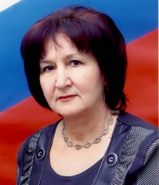

Дунаева Светлана Валентиновна

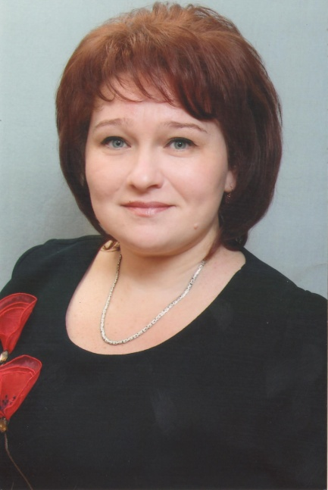

Бондарева Наталья Валерьевна